Урок 26
Знакомство со святынями белорусского народа и православным искусством

Автор Дронченко Е.П.
Задачи:
- формировать понятие «святыня», пополнить «Православный словарик»;
- рассказать учащимся о кресте Евфросинии Полоцкой, Софийском соборе;
- воспитывать благоговейное отношение к святыням белорусского народа и интерес к православному искусству

Оборудование: фото с изображением территории Спасо –Евфросиниевского монастыря, карта Полоцка, изображения объектов виртуального путешествия, видеосюжет о Софийском соборе, ЭСО, разрезные карточки.

Ход занятия
- Организационный этап
- Ребята, я вас очень рада видеть! Пусть это утро несёт нам радость общения. Хочу, чтоб этот урок был не только познавательным, но и радостным. Хочу, чтоб вырос не только ум, но и душа.
- Возьмитесь за руки, образуя крепкую, единую цепь. Надеюсь, что урок наш пройдёт в сотрудничестве, мы совместно и сплочённо будем работать.
Подарите друг другу тепло своих рук, сердец и улыбок.

- Этап повторения сформированных умений и навыков
- Слава, слава в вышних Богу
И на земле покой и мир,
На небе звёздная дорога,
Под небом – тихий монастырь
- На прошлом занятии мы знакомились с историей Спасо-Евфросиниевского женского монастыря в Полоцке, особенностями монастырской жизни.
- Кто управляет монастырём? (игуменья)
- Как называют людей, которые живут в монастыре? (монахи)
- Чем занимаются монахи? (молятся, выполняют послушания)
- Кто посещает монастырь? (паломники)

- Этап подготовки к усвоению нового материала
- У нас сегодня урок- путешествие. Отправная точка - территория монастыря. Но прежде чем мы выдвинемся в путь расскажу вам о тех святынях, которые находятся в монастыре.
- Что такое «святыня»? Обратимся к нашему «Православному словарику»
Святы́ня — предмет или место почитания, имеющее непосредственное отношение к Православному богослужению или богопочитанию.
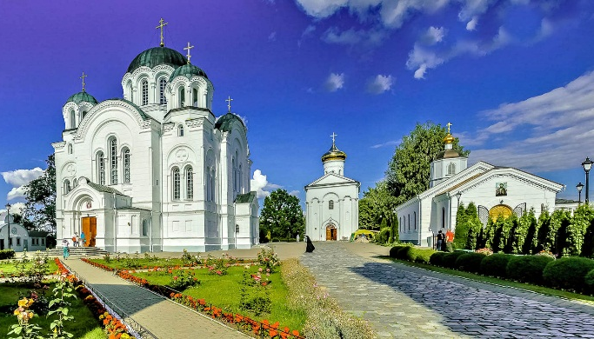
Крестовоздвиженский собор

Евфросиньевская церковь

Рака со святыми мощами Евфросинии Полоцкой

Вериги преподобной Евфросинии Полоцкой

Крест преподобной Евфросинии Полоцкой

Древняя фресковая роспись
Спасо-Преображенская церковь

Спасо-Преображенская церковь известна историей строительства и уникальными фресками
Евфросиниевская церковь – находятся вериги прп. Евфросинии
Крестовоздвиженский собор – рака со святыми мощами Евфросинии Полоцкой, Крест прп. Евфросинии.
- Изучение новой темы
- Ребята, а где вы встречали крест? (у меня есть, у батюшки в церкви, на куполах, возле деревни у дороги)
- Правильно. А как вы думаете почему люди носят крестик, осеняют крестом в дорогу?
- Крест — это символ Страданий Христовых, и не только символ, а орудие, через которое Господь нас спас. Это величайшая святыня, через которую совершается Божия помощь.

Чтение стихотворения Е. Екимовой «Крестик», стр. 60 рабочей тетради

- На первом занятии, когда говорили о жизни Евфросинии Полоцкой, упоминали о великой святыне белорусского народа – кресте Евфросинии Полоцкой.
- Прошу обратить внимание на коробочку, которая лежит на столе. Будучи в Полоцке, в монастыре, я купила в церковной лавке крест. Возьмите его в руки и давайте рассмотрим его.
Учитель рассказывает и рядом с изображением выкладывает основные для запоминания фразы, можно использовать слайды 101-106, ЭСО «Дидактические материалы для учителей и учащихся 1-4 классов общего среднего образования»

- Напрестольный крест, изготовлен для церкви Святого Спаса по заказу Ефросинии полоцким мастером Лазарем Богшей в 1161 году. Выполнен в форме шестиконечного креста высотой 51, 8 см.
У креста кипарисовое основание, в которое заложены частицы святых: кровь Христова, часть гроба Господня и гроба Богородицы, Частицы мощей святых Пантелеймона и Стефана, кровь святого Дмитрия.
Украшали крест лики святых из Нового Завета, для создания которых мастер использовал золото, серебро, драгоценные камни, имеются надписи.
Утерян в годы Великой Отечественной войны. В 1997 году брестским ювелиром была изготовлена полноразмерная копия.
Изготовлен для церкви Святого Спаса

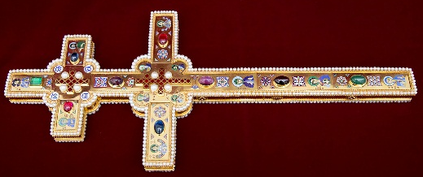
1996 год сделана копия
Утерян в годы ВОв
Заложены православные святыни
Шестиконечный крест с кипарисовым основанием
1161 год
Лазарь Богша

Выполнение задания на стр. 58 рабочей тетради

- Пришло время покинуть монастырь и отправиться в путешествие по Полоцку (на карте Полоцка выкладывается картинка – объект: монастырь, памятник Евфросинии Полоцкой, Софийский собор)

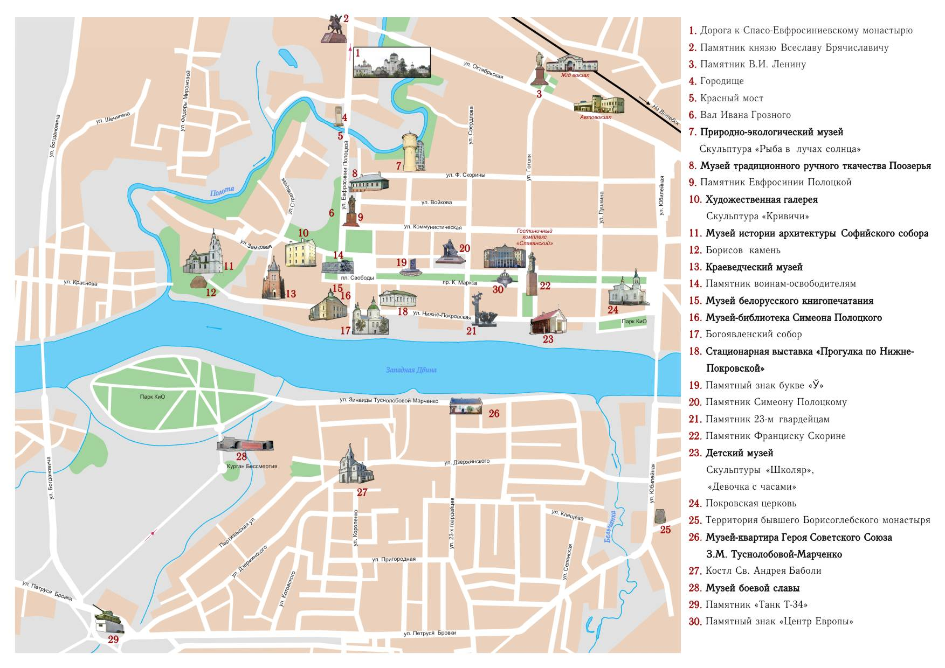
- В городе много памятников, музеев. Мы отправляемся к памятнику Евфросинии Полоцкой.
- Памятник был установлен в 2000 году. Бронзовая статуя Евфросинии Полоцкой была создана скульптором Игорем Голубевым.
Высота статуи составляет 3,2 метра. Преподобная Евфросиния одета в строгое монашеское одеяние. В руке она держит величайшую православную святыню Крест-ковчег, сделанный по ее просьбе Лазарем Богшей. В крест были заключены частицы Креста и Гроба Господня, а также частицы мощей православных святых. И сегодня Ефросиния через столетия благословляет своих земляков. Бронзовая статуя Евфросинии стоит на улице, названной ее именем. Улица идёт от Софийского собора к основанному ею Спасо-Евфросиниевскому монастырю. По замыслу скульптора, преподобная Евфросиния находится как бы на пути от места своего рождения к месту своего предназначения.
- Продолжим путь. На берегу Западной Двины перед нашим взором появляется белоснежный Софийский собор.
Ты мой родной, ты мой любимый
Софии Полоцкой собор
В стенах букет нежнейших лилий,
Небесный головной убор.
- Такими строками начинается стихотворение Олеси Духоменко, посвящённое величественному собору.
- Предлагаю посмотреть видеосюжет о Софийском соборе в Полоцке
(Полоцк - Софийский собор – YouTube) или использовать слайды 107-113, ЭСО «Дидактические материалы для учителей и учащихся 1-4 классов общего среднего образования»
- В настоящее время Софийский собор – один из крупнейших культурных центров Беларуси. Здесь совершатся богослужения, проходят экскурсии, органные фестивали. Собор – это музей истории архитектуры и концертный зал.
- Закрепление изученного
По вопросам учителя составляется синквейн
- Какое слово мы вписали сегодня в наш «Православный словарик»?
(Святыня). Напомните о каких святынях узнали.
- Кому принадлежат эти святыни? (православным, белорусам)
- Как мы должны к ним относиться? (знать, ценить, беречь)
- Как вы думаете зачем мы посвятили этой теме урок? (мы должны изучать историю и культуру страны)
- О чём мы ещё думаем, когда говорим о монастыре, кресте Евфросинии Полоцкой, о Софийском соборе? (О вере, о Боге)

Святыня
православные, белорусские
знать, ценить, беречь
изучать историю и культуру
ВЕРА

